Опитувальник здобувачів фахової передвищої освіти щодо якості освітньо-професійної програми, за якою вони навчаються
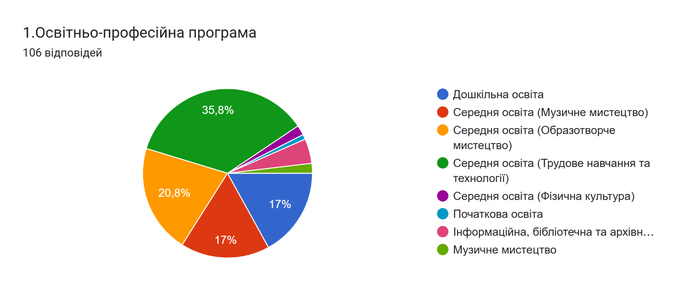
Середня освіта (Трудове навчання та технології)
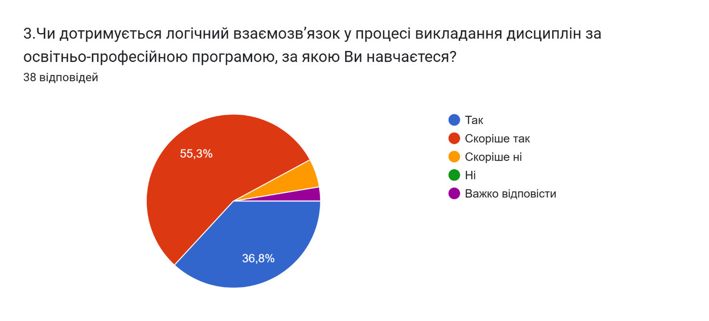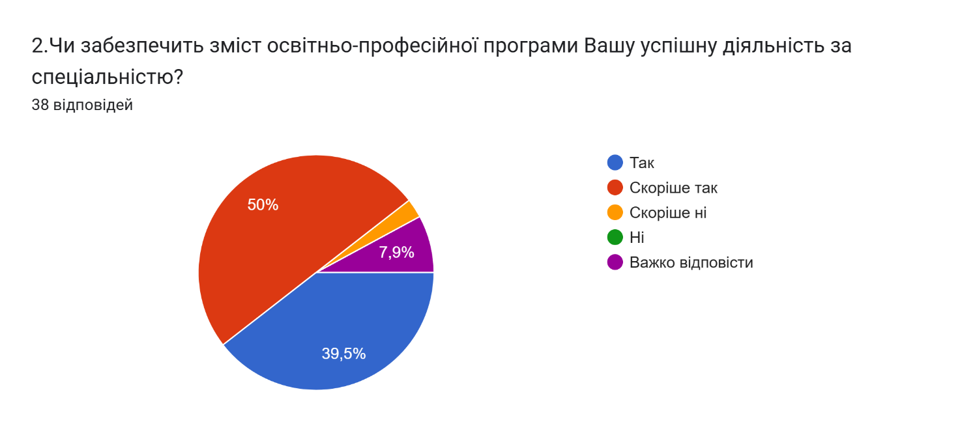
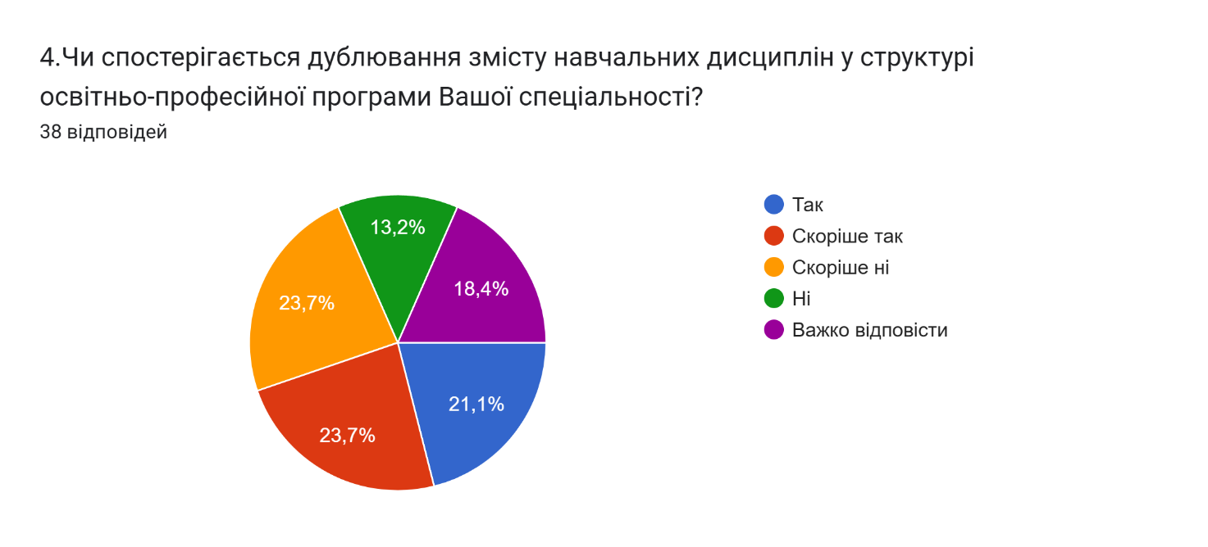
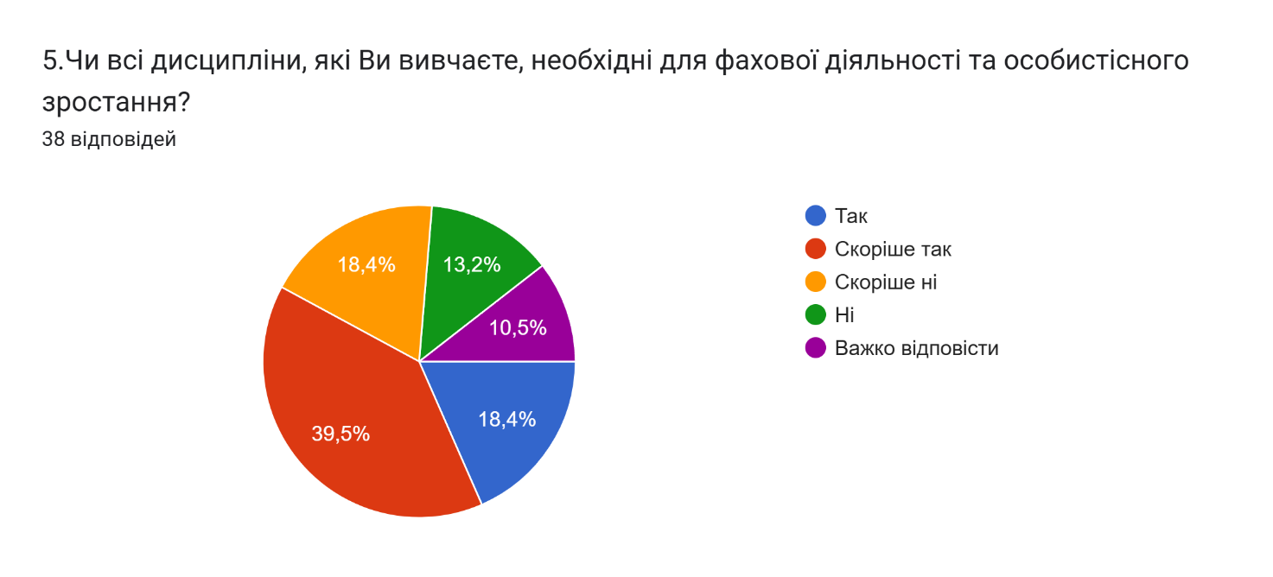

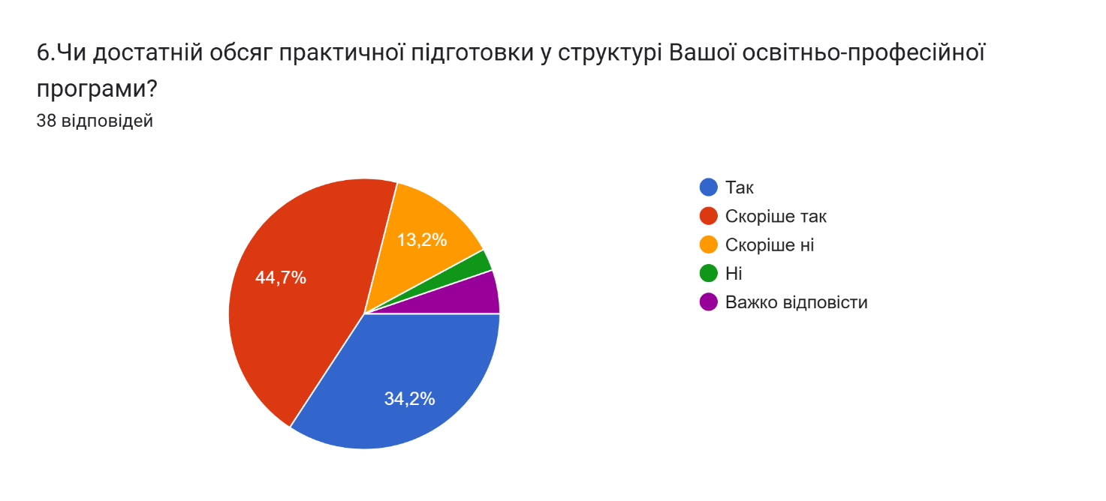

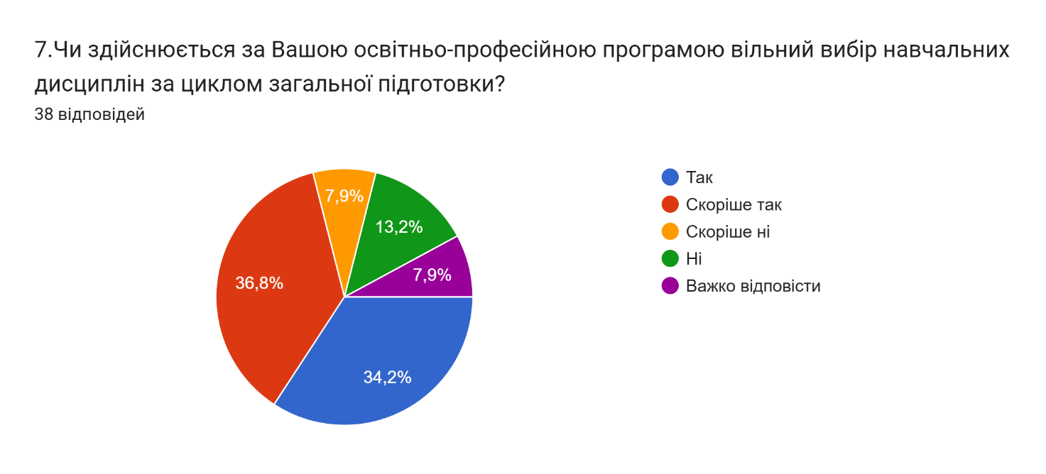

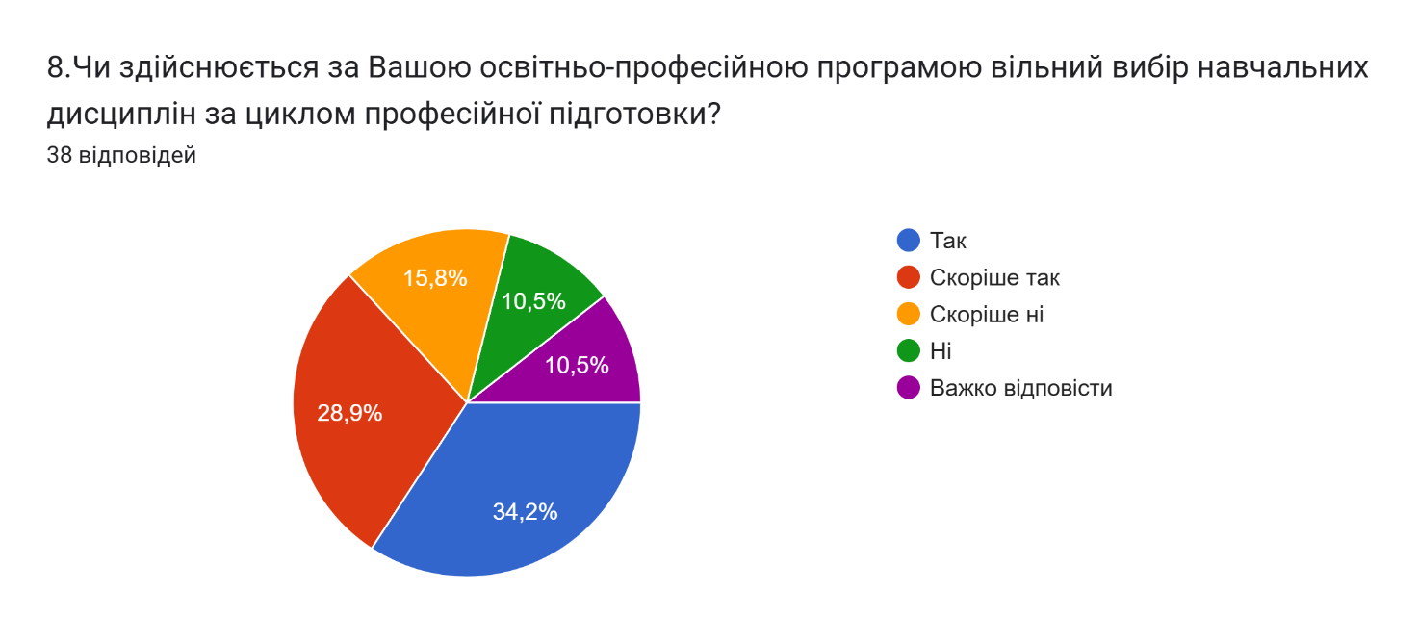
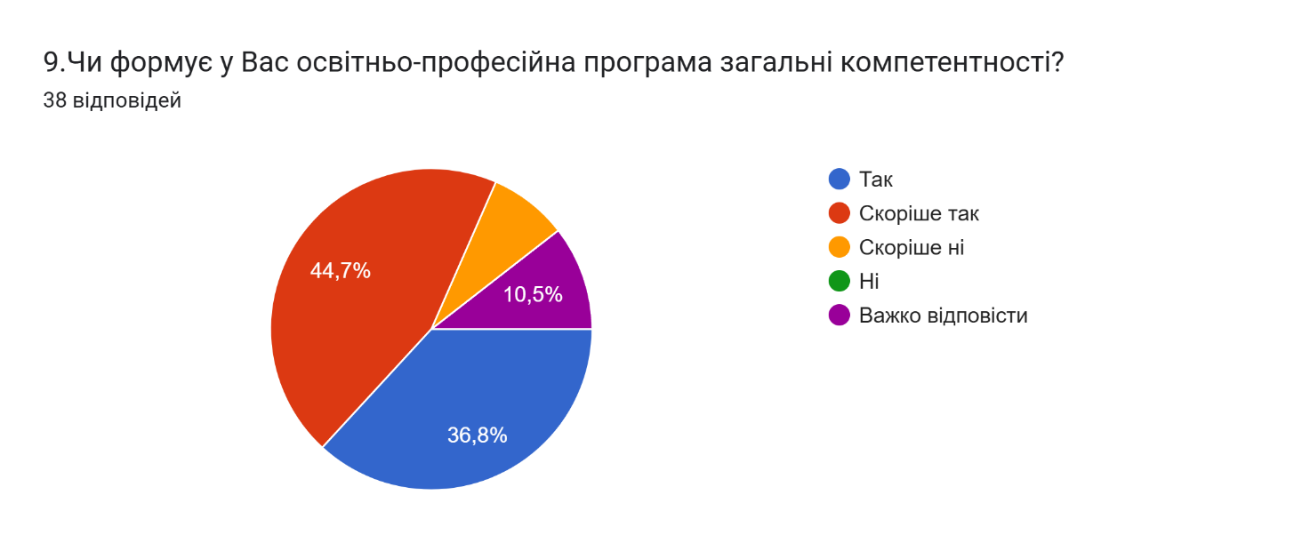

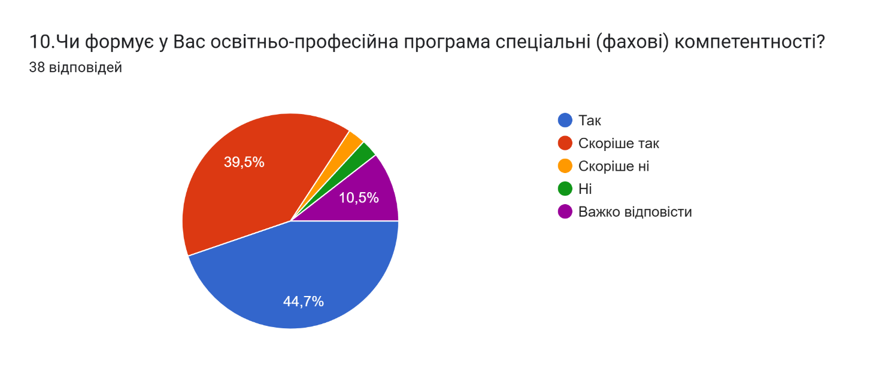

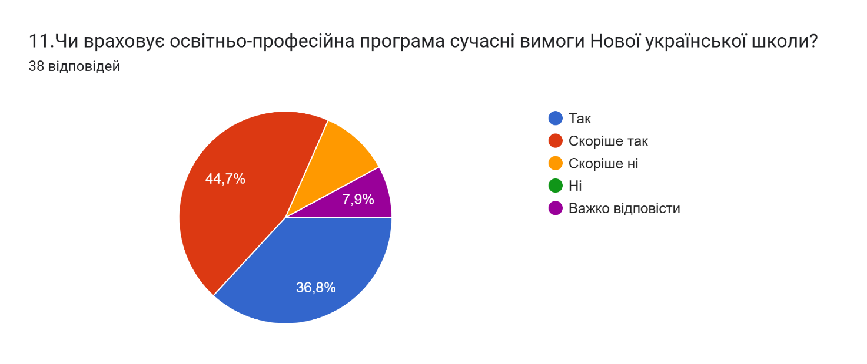

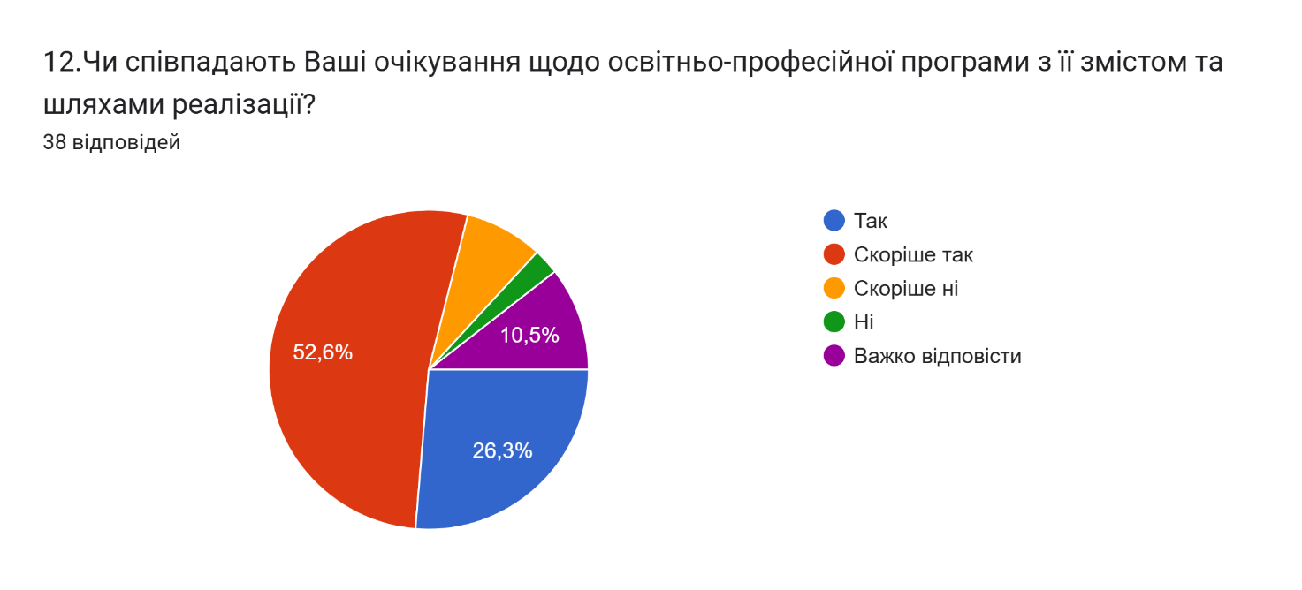

13.Висловіть побажання щодо вдосконалення структури та змісту освітньо-професійної програми
Немає
Все ок
Все влаштовує
Все добре
Щоб були лише справді необхідні дисципліни
Немає побажань
Все на достатньому рівні
Мені все подобається
Нема
Не має
Побільше новітніх технологій
Немає
Гарного дня

